С 2023 года у родителей (законных представителей) есть возможность записать ребёнка на обучение по дополнительной образовательной программе на Едином портале государственных услуг.
Для этого необходимо зайти в личный кабинет на портале Госуслуг: https://www.gosuslugi.ru/

- В разделе «Услуги для граждан» необходимо выбрать «Дети Образование» - «Показать всё» - «Запись в кружки и секции».
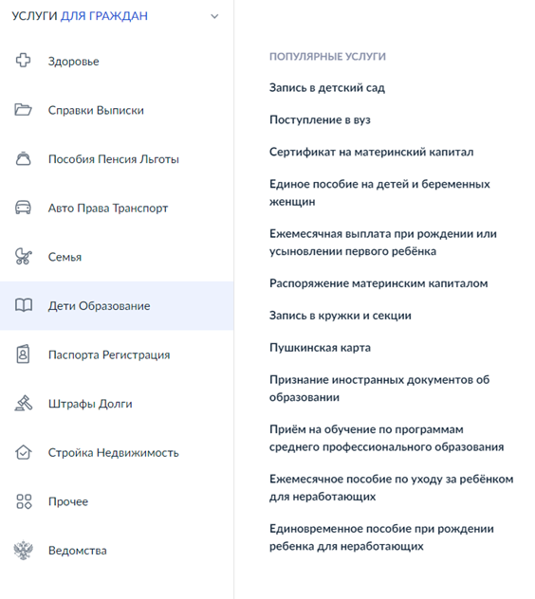
- «Начать» запись на программу дополнительного образования

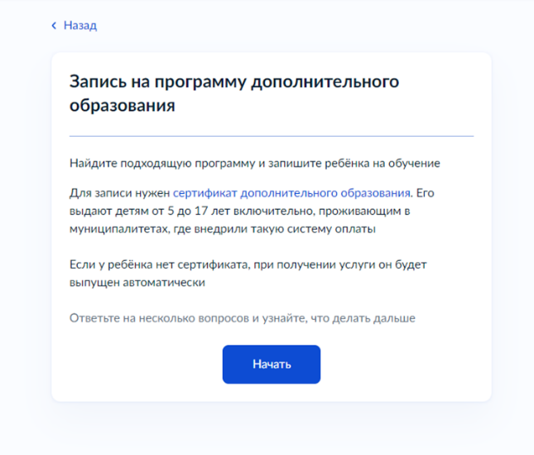
- Выбрать регион и муниципалитет, в котором реализуется программа, учебный год, нажать «перейти к заявлению».

- Далее необходимо выбрать программу, группу, нажать «записаться в эту группу».

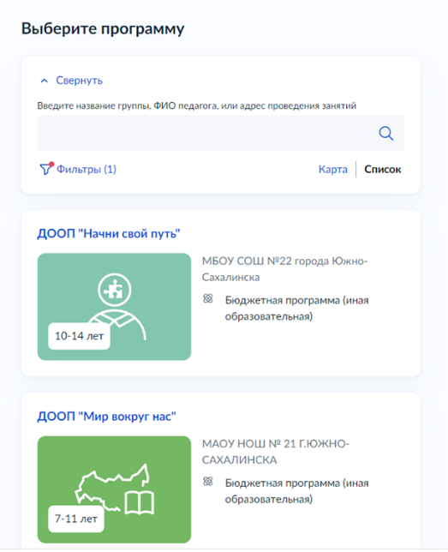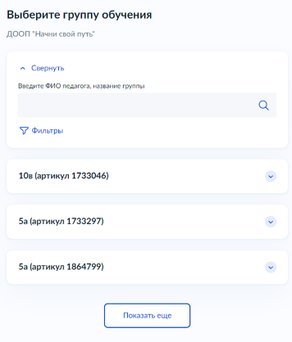

- Указать планируемую дату обучения, способ оплаты.

- На следующем этапе вносится информация о ребёнке: ФИО, дата рождения, номер свидетельства о рождении, СНИЛС, адрес постоянной регистрации ребёнка. Если в Госуслугах привязана информация о ребёнке, то система автоматически её внесёт.

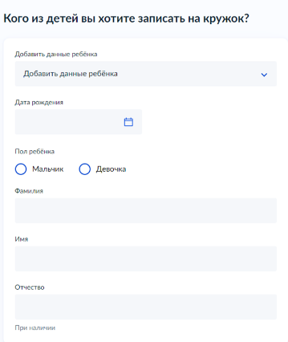

- Далее вносится информация о заявителе: контактный телефон, адрес электронной почты, адрес регистрации.

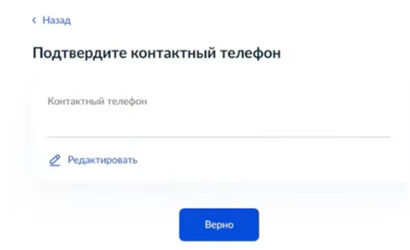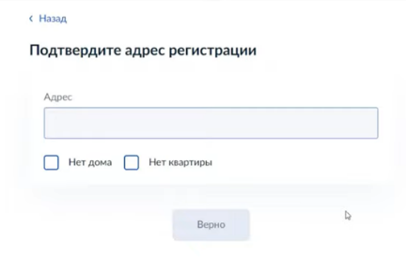
- Открыть «Согласие на обработку персональных данных», нажать «Продолжить».

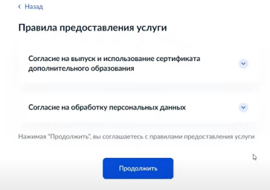
- Система проверит данные о сертификате. В случае, если сертификат ребёнка не активирован, то портал Госуслуг предупредит родителя о том, что зачисление не может быть подтверждено, необходимо активировать сертификат. В данном случае необходимо обратиться в образовательную организацию, в которой обучается ребёнок, и написать заявление на предоставление сертификата дополнительного образования.

- Нажать «отправить», появится окно с информацией о том, что заявление отправлено.
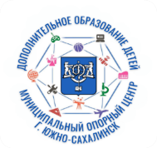

Инструкция

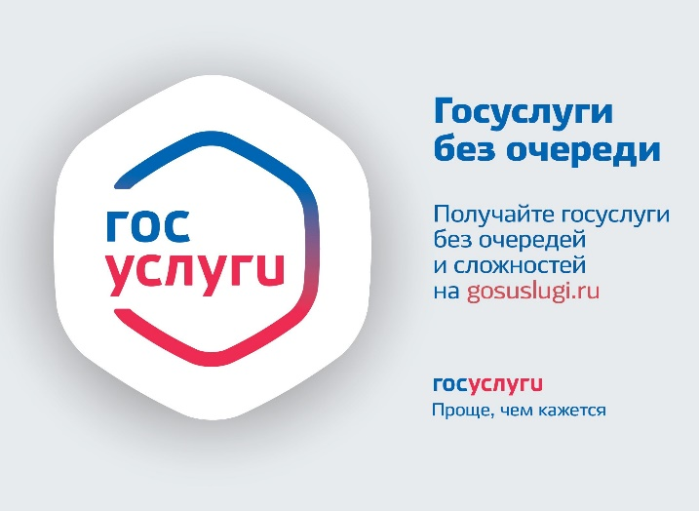
«Запись на обучение по дополнительной образовательной программе на Едином портале государственных услуг»

